4. Существующие Доработки:
4.1. копирование номенклатуры с характеристиками - в некоторых номенклатур-х позициях бывает ОЧЕНЬ много характеристик.
4.2. отчет по оплатам:
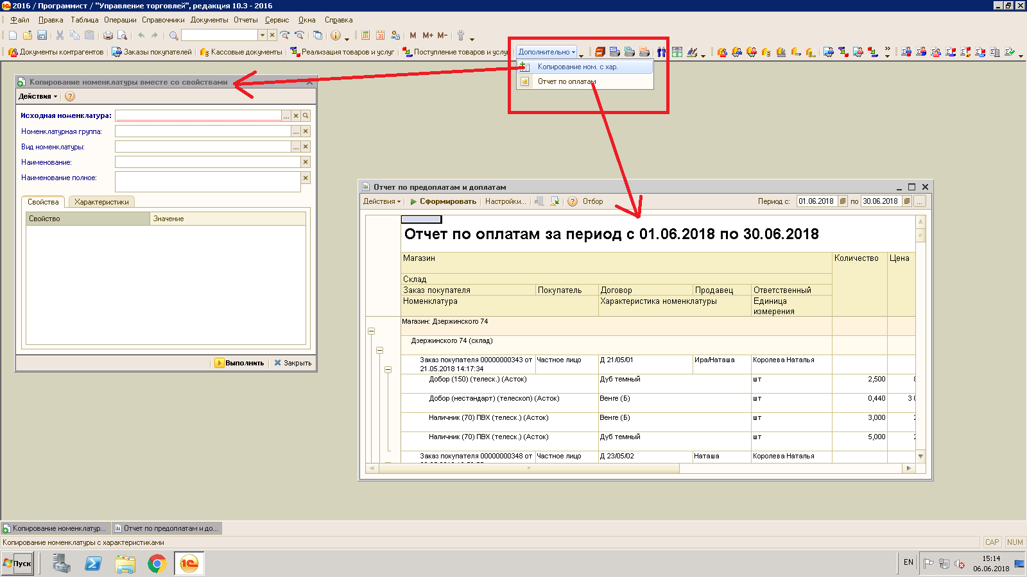
рис1
4.3. При проведении Заказа автоматически созд-ся приходник на сумму предоплаты внесенной в соотв реквизит Заказа.- перенести
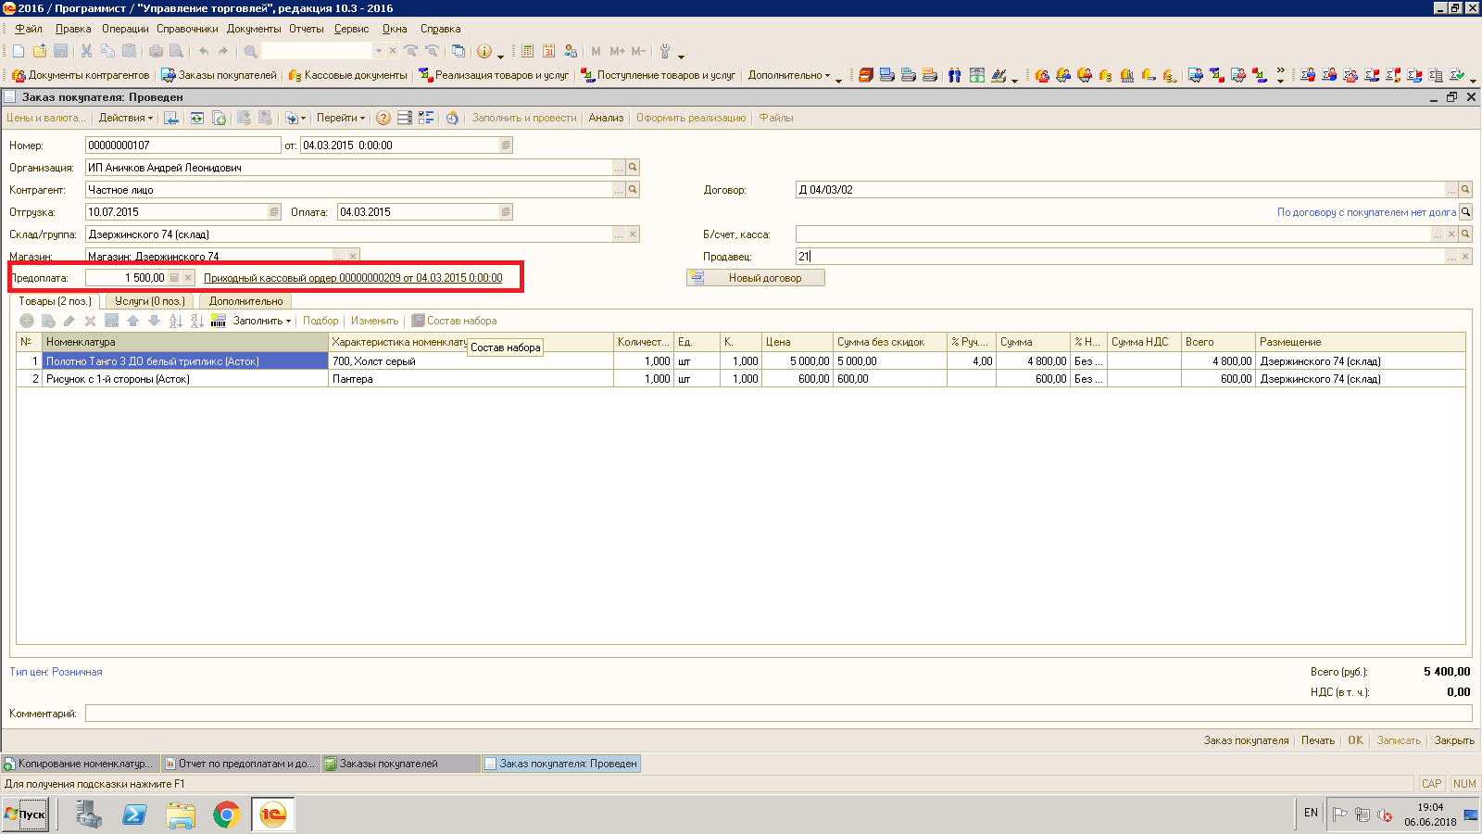

4.4. Работа с предоплатой. Пример - пришел клиент, заказал дверь ценой 10К. Создали документ Заказ. Если товара нет на свободных остатках, он резервируется в минус. Если есть на свободных остатках – в резерве. Клиент оставил предоплату 3К. Пробили чек ккм на 3К. Магазин заказывает дверь у поставщика. Дверь поступила. Оприходовали. Приходит клиент, оплачивает оставшиеся 7К от ст-ти заказа. Делается док Реализация на осн этого Заказа. Никаким другим документом кроме Реализации на основании именно этого Заказа товары из Заказа списать нельзя. На основании Реализации вручную делают приходник с доплатой по заказу.
Если товар есть в наличии – просто документ Реализация.

4.4. Допреквизит “продавец” в Заказе - вводят руками. Далее это фигурирует в отчетах кто продал чтобы считать зарплату
4.5. Кнопка “новый договор”. Например: 26/05/02 - первое число - дата, второе - месяц, третье - номер заказа за 25/06 как в примере - то есть 2й договор за 25 мая.
4.6. Печатная Форма Заказ Наряда.

